МИНОБРНАУКИ РОССИИ
Санкт-Петербургский государственный
электротехнический университет
«ЛЭТИ» им. В.И. Ульянова (Ленина)
Кафедра МО ЭВМ

отчет
по лабораторной работе №6
по дисциплине «Организация ЭВМ и систем»
Тема: Организация связи Ассемблера с ЯВУ на примере программы построения частотного распределения попаданий псевдослучайных целых чисел в заданные интервалы.

Студент гр. 0383 |  | Сабанов П.А.
Преподаватель |  | Ефремов М.А.

Санкт-Петербург
2021
Цель работы.
На языке высокого уровня (Pascal или С) генерируется массив псевдослучайных целых чисел, изменяющихся в заданном диапазоне и имеющих равномерное распределение. Необходимые датчики псевдослучайных чисел находятся в каталоге Tasks\RAND_GEN (пpи его отсутствии программу датчика получить у пpеподавателя).
Далее должен вызываться ассемблерный модуль(модули) для формирования распределения количества попаданий псевдослучайных целых чисел в заданные интервалы. В общем случае интервалы разбиения диапазона изменения псевдослучайных чисел могут иметь различную длину.
Результирующий массив частотного распределения чисел по интервалам, сформированный на ассемблерном уровне, возвращается в программу, реализованную на ЯВУ, и затем сохраняется в файле и выводится на экран средствами ЯВУ.
Ход работы.
Была написана функция count на языке ассемблера, принимающая пять аргументов: указатель на массив с числами, количество чисел, указатель на массив с границами интервалов, количество интервалов и указатель на массив с результатами подсчётов.
В функции count написан двойной цикл, который пробегает все интервалы и на каждом из них пробегает все числа, увеличивая счётчик
Была написана программа на языке C++, считывающая с потока стандартного вывода количество чисел, границы распределения чисел, количество и границы интервалов, вычисляющая псевдослучайные числа в нормальном распределении, передающая нужные данные функции count и выводящая содержимое массива с результатами подсчётов.
Пример работы программы.
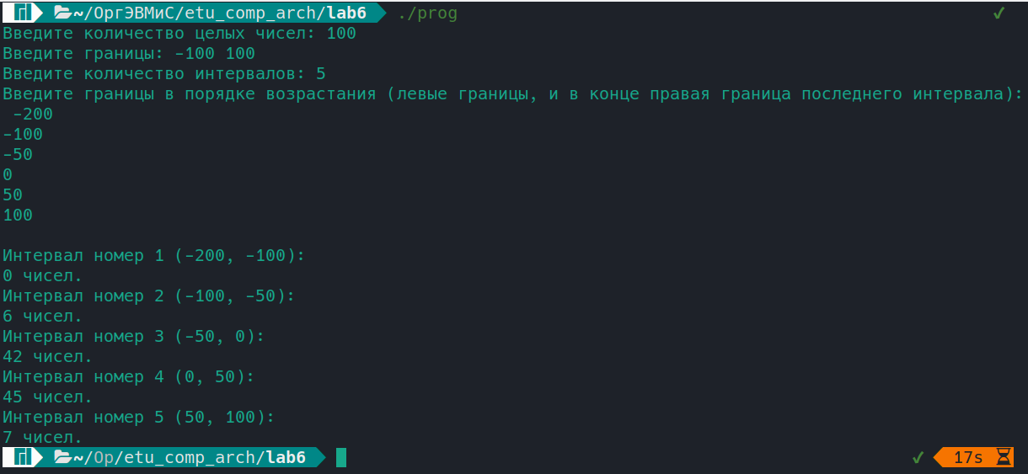
Вывод.
Была написана программа на C++ и ассемблере nasm. Была реализована функция на ассемблере, вызываемая в программе на C++. Программа выполняет генерацию псевдослучайных чисел в произвольном диапазоне и считает количество этих чисел в произвольных интервалах.
ПРИЛОЖЕНИЕ А
Исходный код программы
main.c
#include <iostream>
#include <random>

extern "C" void count(int* nums, int numsCount, int* borders, int intervalCount, int* result);

int main() {

int randNumCount;
std::cout << "Введите количество целых чисел: ";
std::cin >> randNumCount;
while (randNumCount <= 0) {
std::cout << "Некорректное количество чисел, попробуйте еще раз.\nВведите количество интервалов: ";
std::cin >> randNumCount;
}

int min_x, max_x;
std::cout << "Введите границы: ";
std::cin >> min_x >> max_x;
while (max_x <= min_x) {
std::cout << "Некорректные границы распределения, попробуйте еще раз.\nВведите количество интервалов: ";
std::cin >> min_x >> max_x;
}

int intervalCount;
std::cout << "Введите количество интервалов: ";
std::cin >> intervalCount;
while (intervalCount <= 0 || max_x - min_x <= intervalCount) {
std::cout << "Некорректное количество интервалов, попробуйте еще раз.\nВведите количество интервалов: ";
std::cin >> intervalCount;
}

std::cout << "Введите границы в порядке возрастания (левые границы, и в конце правая граница последнего интервала): ";
int* borders = new int[intervalCount + 1];
int* result = new int[intervalCount] { 0 };
for (int i = 0; i < intervalCount + 1; i++)
std::cin >> borders[i];

std::random_device rd{};
std::mt19937 gen(rd());

float expectation = float(max_x + min_x) / 2; // мат ожидание
float stddev = float(max_x - min_x) / 6; // мат отклонение
std::normal_distribution<float> dist(expectation, stddev);

int* nums = new int[randNumCount];
for (int i = 0; i < randNumCount; i++)
nums[i] = (int) round(dist(gen));

count(nums, randNumCount, borders, intervalCount, result);

std::cout << '\n';
for (int i = 0; i < intervalCount; ++i) {
std::cout << "Интервал номер " << i+1 << " (" << borders[i] << ", " << borders[i+1] << "):\n";
std::cout << result[i] << " чисел.\n";
}
}
count.asm
global count

section .text

; for (int i = 0; i < intervalCount; ++i) {
; for (int j = 0; j < numsCount; ++j) {
; if (nums[j] >= borders[i] && nums[j] < borders[i+1]) {
; ++result[i];
; }
; }
; }
count:
%define nums [ebp+8]
%define numsCount [ebp+12]
%define borders [ebp+16]
%define intervalCount [ebp+20]
%define result [ebp+24]

push ebp
mov ebp, esp

push dword 0 ; int i = 0
push dword 0 ; int j = 0

%define i [ebp-4]
%define j [ebp-8]

push ebx

count.for_i:

; if i >= intervalCount then exit
mov eax, intervalCount
cmp i, eax
jge count.for_i.exit

mov dword j, 0 ; j = 0 before for_j

; result[i] = 0
mov edx, result
mov ecx, i
mov [edx+4*ecx], dword 0

count.for_i.for_j:

; if j >= numsCount then exit
mov eax, numsCount
cmp j, eax
jge count.for_i.for_j.exit

; eax = nums[j]
mov edx, nums
mov ecx, j
mov eax, [edx+4*ecx]

; ebx = borders[i]
mov edx, borders
mov ecx, i
mov ebx, [edx+4*ecx]

; if nums[j] < borders[i] then next iteration
cmp eax, ebx
jl count.for_i.for_j.end_iteration

; ebx = borders[i+1]
;mov edx, borders ; <<-- borders already in edx
;mov ecx, i ; <<-- i already in ecx
inc ecx
mov ebx, [edx+4*ecx]

; if nums[j] >= borders[i] then next iteration
cmp eax, ebx
jge count.for_i.for_j.end_iteration

; ++result[i]
mov edx, result
;mov ecx, i ; <<-- i+1 already in ecx
dec ecx ; then just decrement ecx
inc dword [edx+4*ecx]

count.for_i.for_j.end_iteration:

inc dword j; ++j

jmp count.for_i.for_j

count.for_i.for_j.exit:

count.for_i.end_iteration:

inc dword i ; ++i

jmp count.for_i

count.for_i.exit:

pop ebx
mov esp, ebp
pop ebp

ret

